NOME……………………………… CLASSE 4^ DATA ………………………...

Istituto Comprensivo "Ugo Foscolo"di Vescovato Scuola primaria di……………………
Anno Scolastico 2014/2015
GEOGRAFIA
- Utilizzando i colori convenzionali, colora la carta fisica dell’Italia collocando nella posizione più esatta possibile: mari, rilievi, pianure, fiumi e laghi principali
- Se vuoi puoi aggiungere altre informazioni
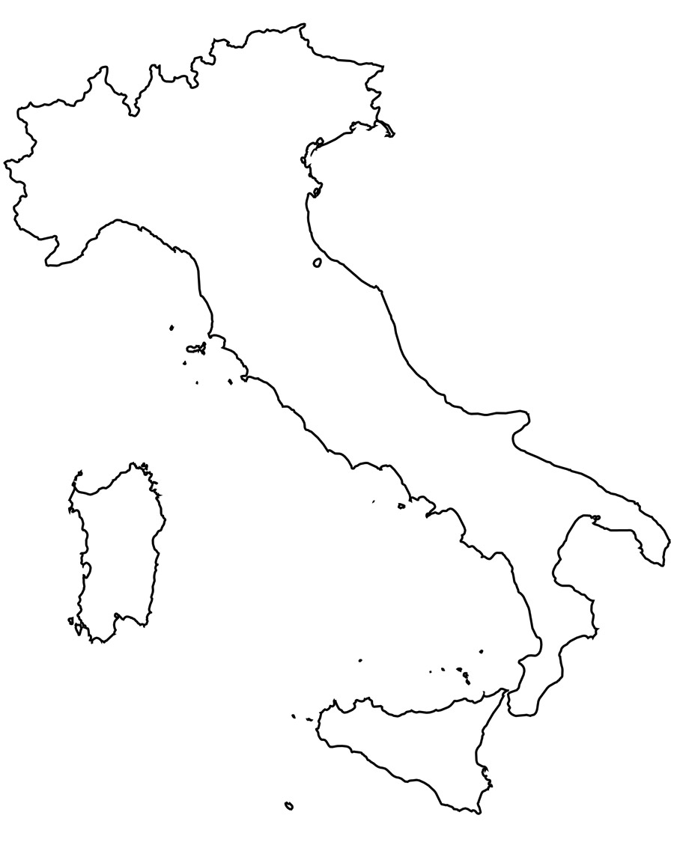

Criterio di valutazione
- Conoscere la distribuzione dei principali elementi fisici sul territorio italiano

- Ogni colore correttamente distribuito vale 2 punti (tot 8 pt)
- Se indicate anche le pianure delle isole assegnare ulteriori 2 punti

